**SENTENCIAS DE CONTROL EN PYTHON**

If-else

La sentencia if else se escribe de esta forma en Python

a = True

if a:

    print('es true')

else:

    print('es false')

Es importante el uso de la tabulación y los : para determinar el alcance del bloque de código.

Al igual que en otros lenguajes de programación, el if-else puede usarse para “controlar” el contenido de una variable, o sea, si tiene “algo” o no.

cadena = ''

if cadena:

    print('there\'s something')

else:

    print('pone algo burro')

**MODO DEPURACION**

Puede usarse el modo depuración para seguir “step-to-step” la ejecución del programa

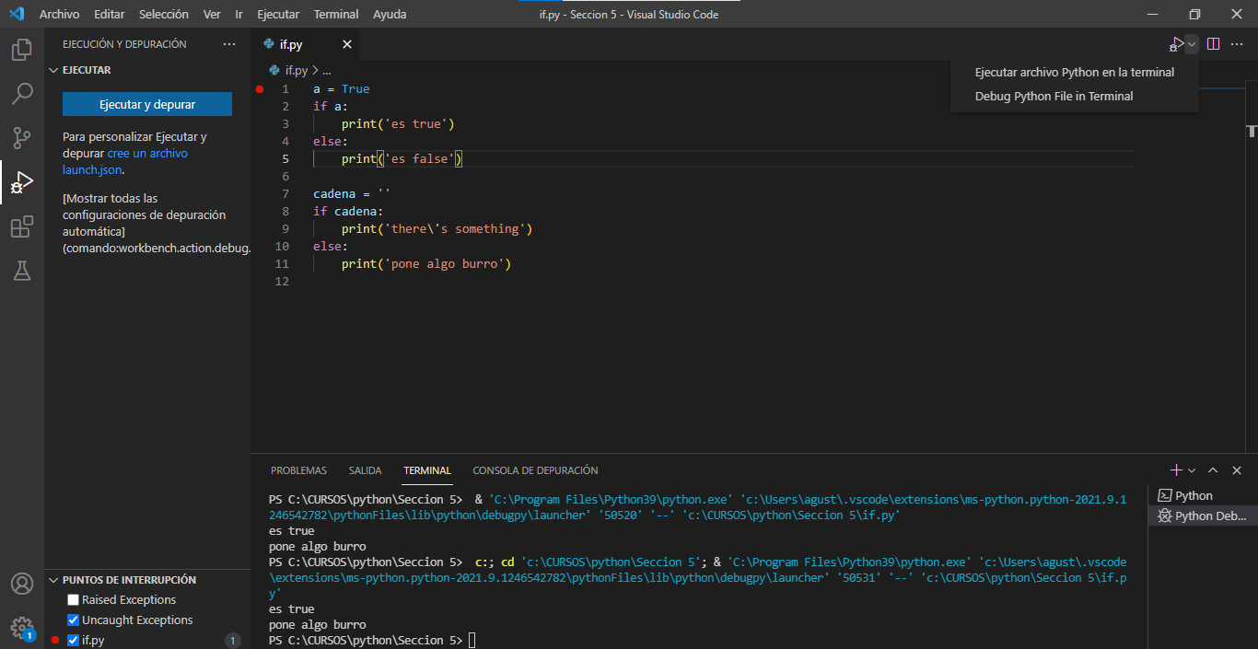

Con el botón trinagular arriba a la derecha se selecciona Debug Python y al clickear sobre una línea de código se agrega un breakpoint desde el cual puede manejarse la ejecución del programa.

**PARSEO A STRING**

El ultimo caso de parseo es el que nos lleva a string y se ejecuta de la siguiente manera:

numero = 12

numero = str(numero)

**OPERADOR TERNARIO**

Al igual que js cuenta con un operador ternario. A diferencia de javascript, no se utilizan otros caracteres. Esta sería la sintaxis:

cadena = ''

##operador ternario###

print('there\'s something') if cadena else print('pone algo burro')